班级： 姓名： 学号： 同组人:

实验9 低频功率放大器——OTL功放

一、实验目的

1 ． 理解OTL功率放大器的工作原理；

2 ． 学会OTL电路的调试及主要性能指标的测试方法。

二、实验内容及数据

在实验模块上构建OTL功率放大器电路。把RW1 、RW2都调到最小， 接上负载RL。

1 ． 静态工作点调整和测量

1 ) 将RW2 的阻值调到最小(注： 若RW2 的阻值过大， 使T2、T3管的静态电流过大， 效率 降低，甚至损坏管子)。首先不采用自举电路(即不接入C2 )。检查线路无误后接通电源 VCC (+6V) 。缓慢调节电位器RW1使输出端中点电位VB＝0.5,VCC＝3V，然后测量T2管集 电极电流IC2 。以下保持电位器RW1位置不变。

1. 输入1KHz的正弦交流信号，逐步调大输入幅度，使输出增大直至出现交越失真， 用示波器观察输出波形的交越失真现象。

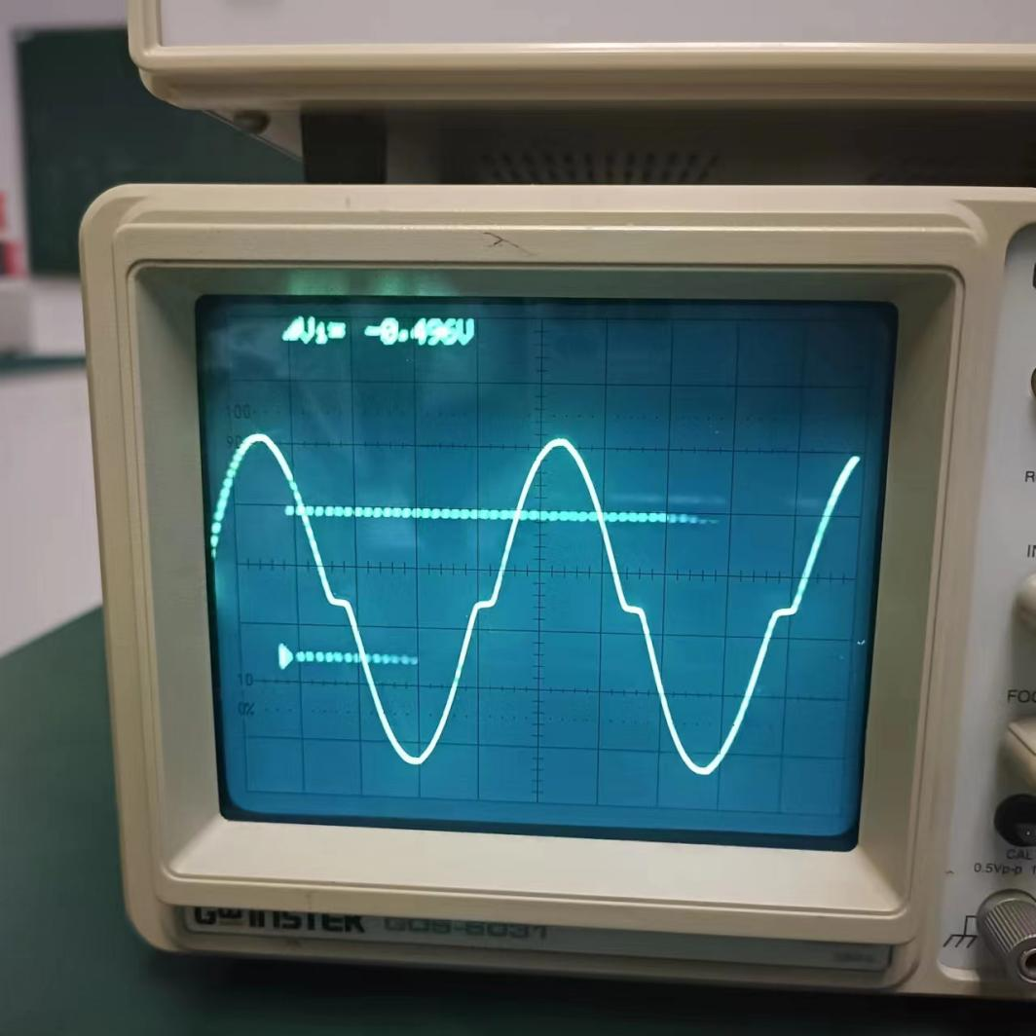

1. 保持输入信号不变， 缓慢调节电位器RW2使输出波形的交越失真现象恰好消失。除 去输入信号，测量T2管集电极电流IC2，此即为最佳静态工作点

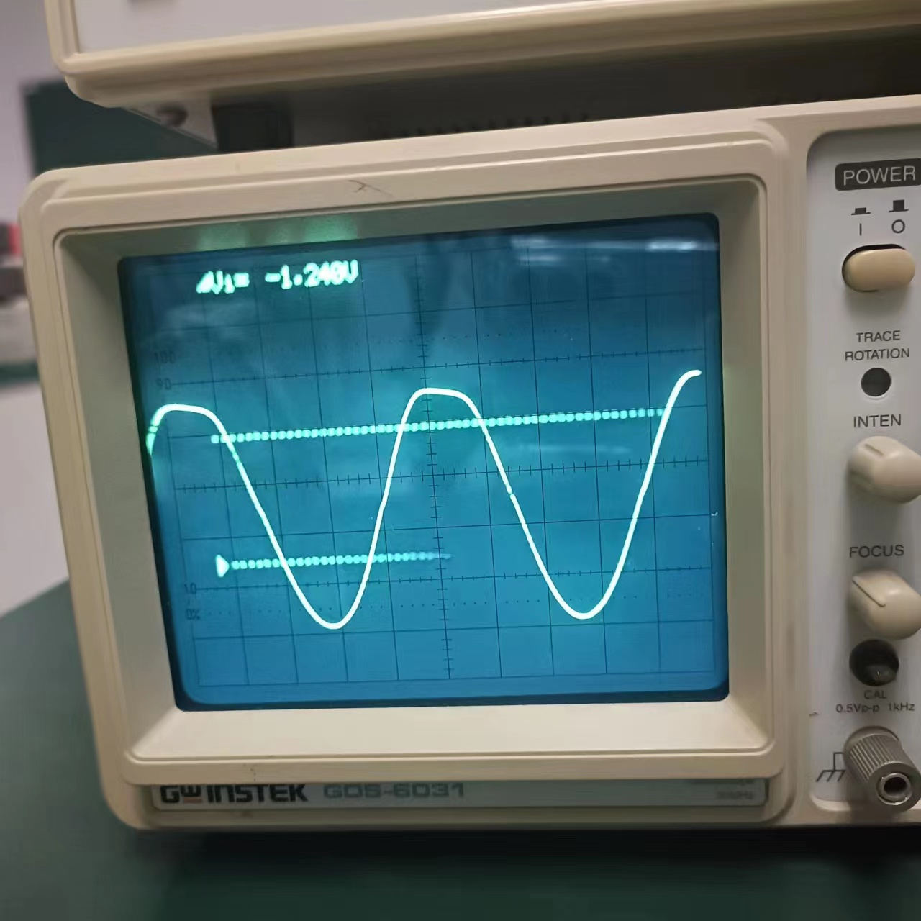

2 ． 最大输出功率和效率的测定

1 ) 输入1KHz的正弦交流，缓慢增大调整输入信号电压幅度， 用示波器观察输出波形，

在输出波形即将失真时，用交流毫伏表测量RL上的电压UOmax ，计算最大输出功率POmax。



2) 测出此时直流电源输出的平均电流IDC ，求得电源输出功率PE ，进而求出效率ɳ。 PE = Vcc * IDC , n = Pomax /PE

3．采用自举电路(即接入C2) ，重复以上各实验步骤。并观察采用自举电路前后输出正负

半周的幅度变化情况。

|  |  |  |  |  |  |  |  |
| --- | --- | --- | --- | --- | --- | --- | --- |
|  | IC2 | IC2最佳 | UOmax | POmax | IDC | PE | n |
| 无自举 |  |  |  |  |  |  |  |
| 有自举 |  |  |  |  |  |  |  |

三、画出实验电路图

四、 根据实验线路的数据，理论上计算该电路的静态值。

五、 画出实验中所观察到的几种输出波形。